商品QQ账号网址：http://open.qq.com/

1登录QQ账号
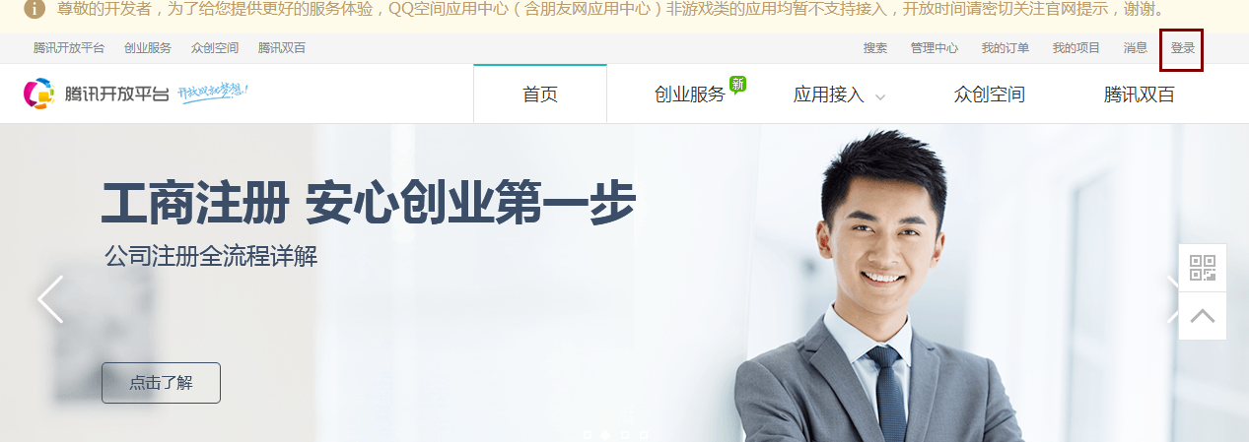
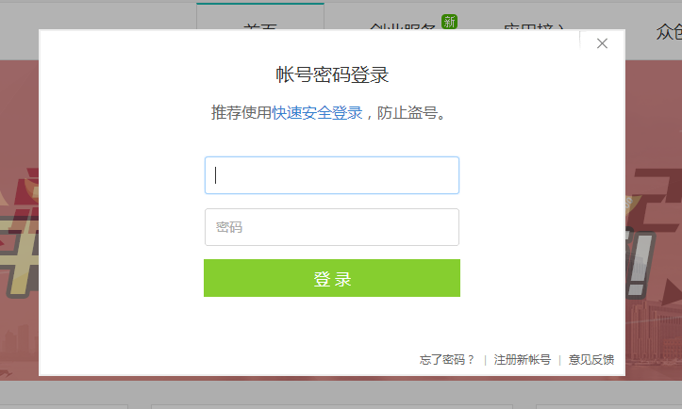

2点击应用接入，选择开发者类型——公司
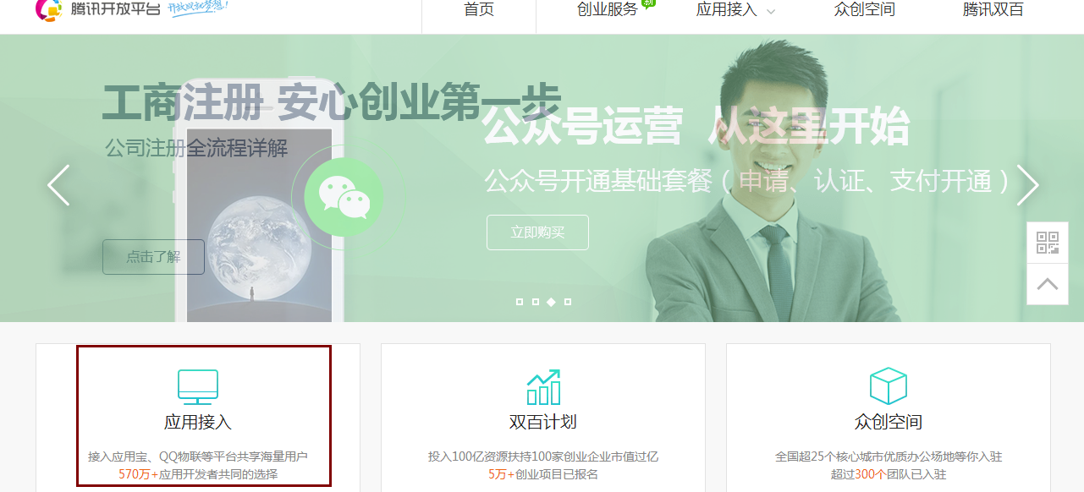
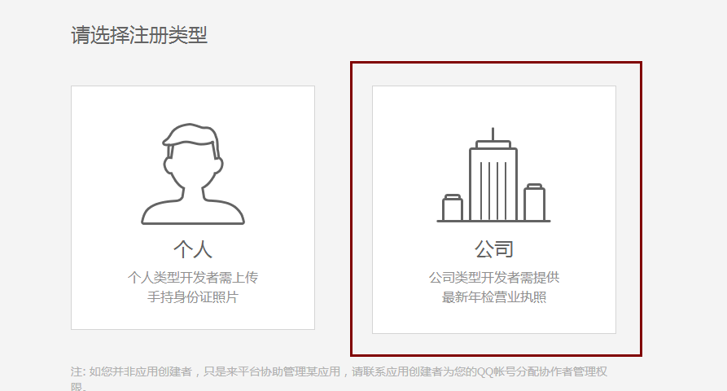

3填写相关基本信息，提交审核
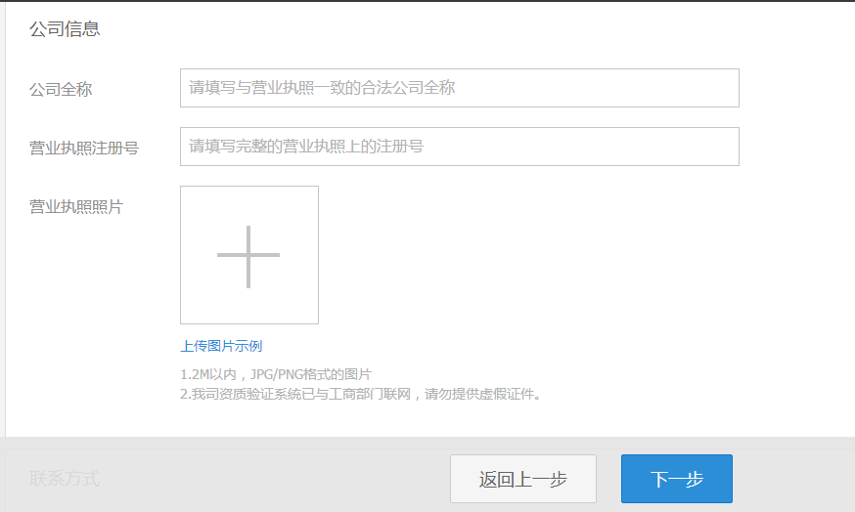
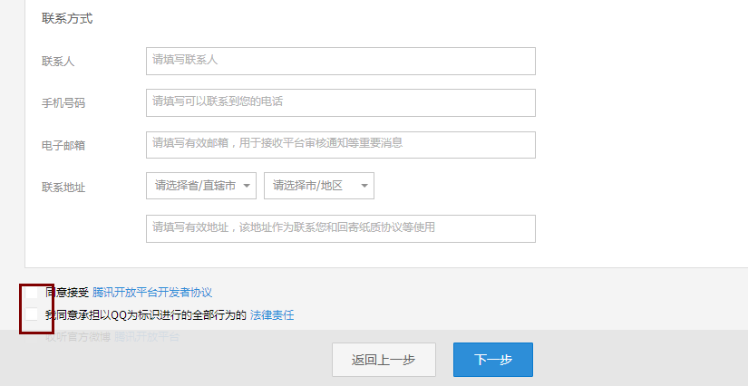

4开发者申请通过后，进入管理中心，点击创建应用（移动应用 安卓—应用类型：软件）
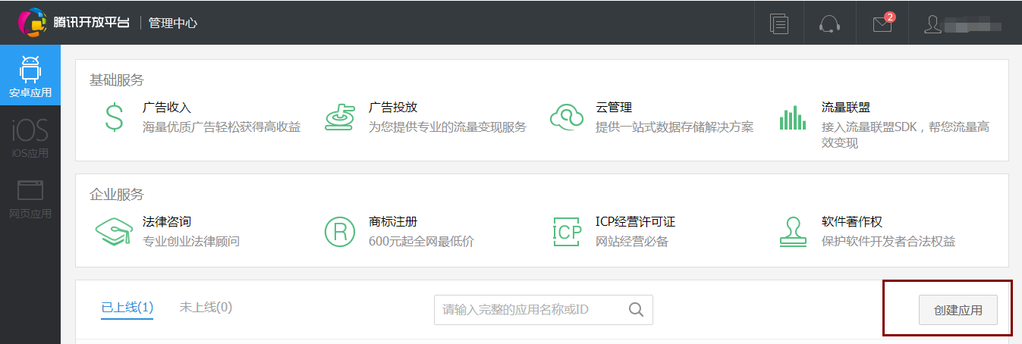
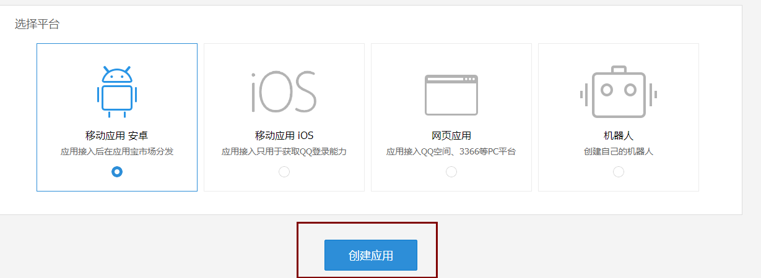
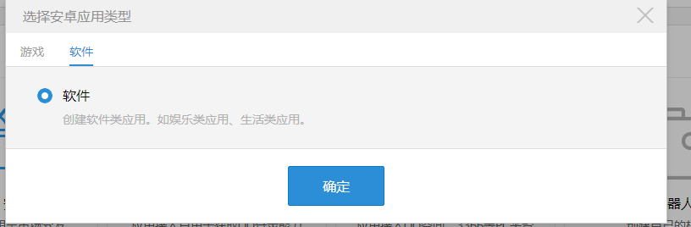

5填写应用基本信息：星号为必填项。
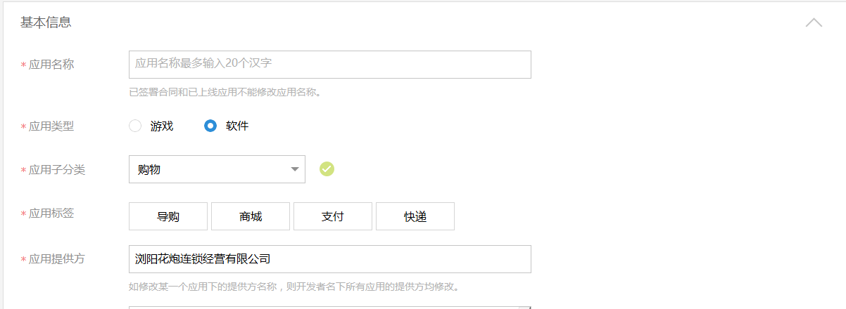
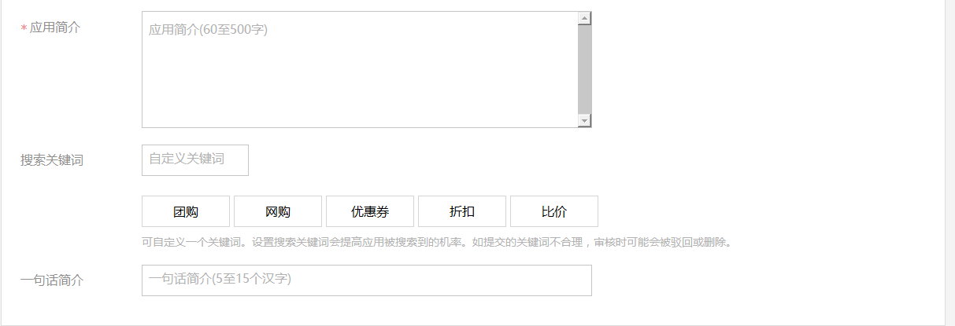

6安装包一项暂时不填写，图标素材，根据您的APPlogo图片进行上传
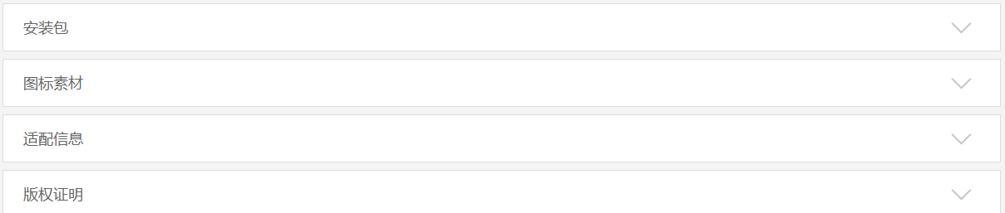

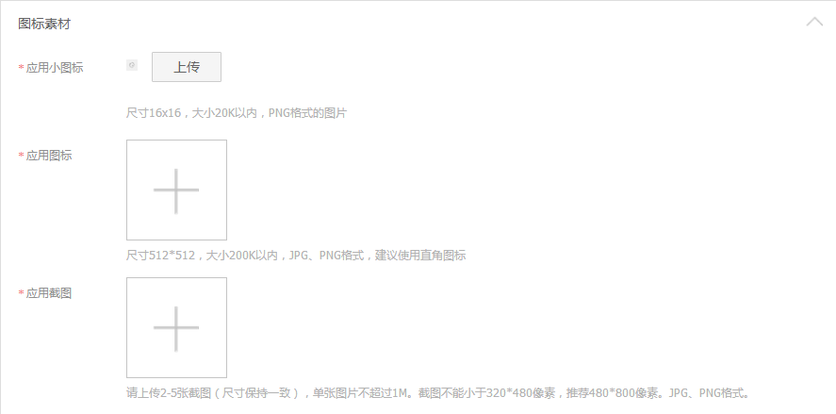

7点击保存即可，注：不用提交审核
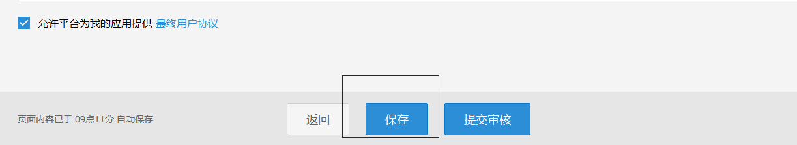

8（申请完安卓应用后，点击进入安卓移动应用页面。在截图的右上角 平台信息 这里点击申请ios应用，这样的话appid等信息就是一致的，也就是说同一个应用的iOS版本和安卓版本APPID这些信息都一致）
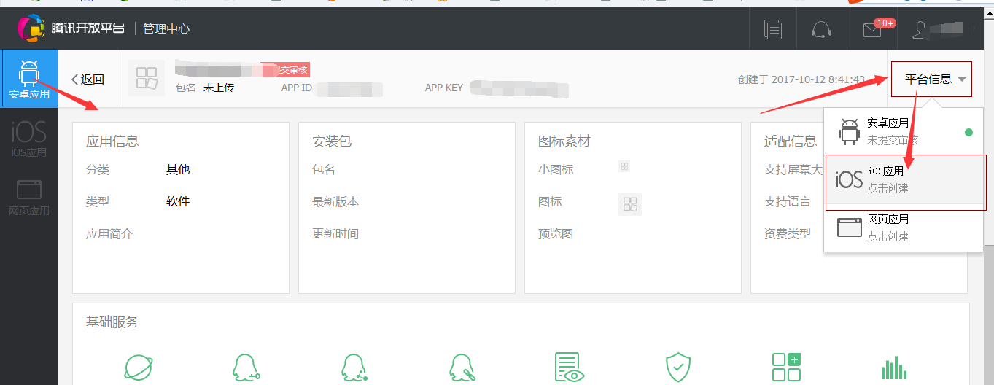

9完善相关信息后，点击保存（注：核实安卓和ios移动应用的APP ID和APP KEY是否一致）
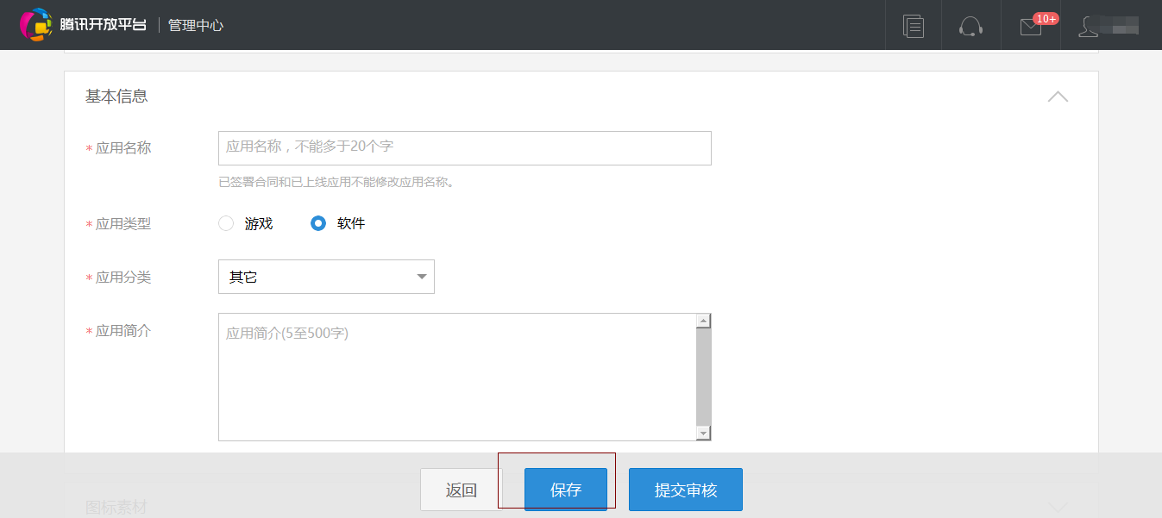

10都完成后，将生成生成的APPid和appkey提供给海商工作人员，制作APP安装包

